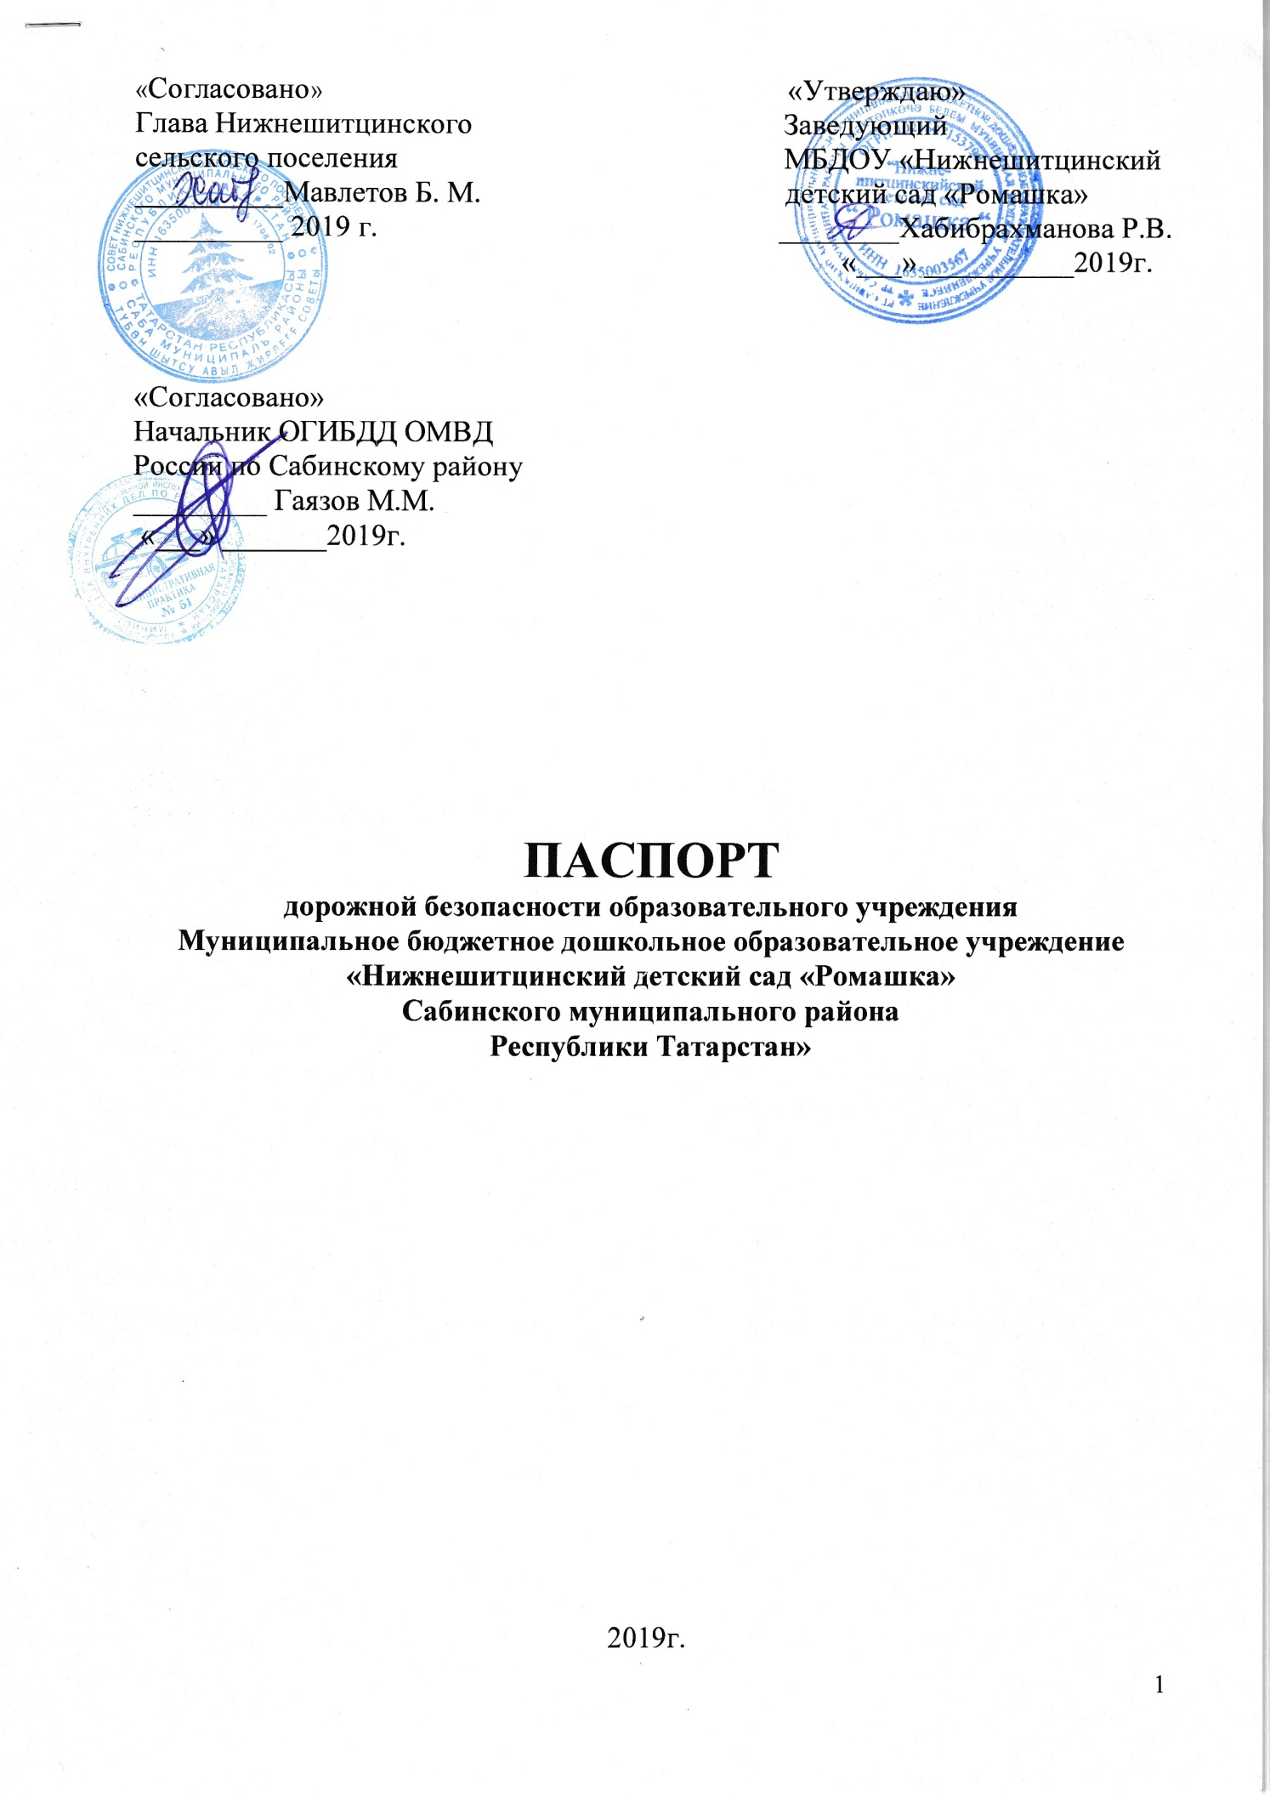

Общие сведения

Муниципальное бюджетное дошкольное образовательное учреждение
«Нижнешитцинский детский сад «Ромашка»
Сабинского муниципального района Республики Татарстан»

Юридический адрес: 422067, РТ, Сабинский муниципальный район,
с. Нижние Шитцы, ул. Тукая, д.1а

Фактический адрес: 422067, РТ, Сабинский муниципальный район,
с. Нижние Шитцы, ул. Тукая, д.1а

Руководители образовательного учреждения:

Директор (руководитель) Хабибрахманова Р.В. 8(84362) 46 4 24

Ответственные работники
муниципального органа
образования Главный специалист ОО Ногуманов А.Р.
8 (84362) 2 36 98

Ответственные от
Госавтоинспекции капитан Насибуллин И.Д
89172444356
Ответственные работники
за мероприятия по профилактике
детского травматизма воспитатель Гильмутдинова Д.М.
8(84362) 46 4 21

Руководитель или ответственный
работник дорожно- эксплуатационной
организации, осуществляющий
содержание улично- дорожной
сети (УДС) Мавлетов Б.М. 8(84362) 46 4 42

Руководитель или ответственный
работник дорожно- эксплуатационной
организации, осуществляющей
содержание ТСОДД Сабинский филиал ОАО Татавтодор
Гарипов Марат Гарафутдинович
(фамилия, имя, отчество) (телефон)
Количество учащихся 17 воспитанников
Наличие уголка по БДД игровая
(если имеется, указать место расположения)
Наличие класса по БДД- не имеется
(если имеется, указать место расположения)
Наличие автогородка (площадки) по БДД- не имеется
Наличие автобуса в ОУ – не имеется
(при наличии автобуса)
Владелец автобуса - ______________________________________
{ОУ, муниципальное образование и др.)
Время пребывания детей в ДОУ: 7.00-16.00

Телефоны оперативных служб:

- Экстренный вызов – 112
- Пожарная служба – 01
- Полиция – 02
- Скорая помощь – 03
- Газовая служба – 04

Содержание
- План-схемы образовательного учреждения.
1. Район расположения образовательного учреждения, пути движения транспортных средств и детей (обучающихся, воспитанников).
2. Организация дорожного движения в непосредственной близости от образовательного учреждения с размещением соответствующих технических средств организации дорожного движения, маршруты движения детей и расположение парковочных мест.
3. Маршруты движения организованных групп детей от образовательного учреждения к стадиону, парку или спортивно-оздоровительному комплексу.
4. Пути движения транспортных средств к местам разгрузки/погрузки и рекомендуемые безопасные пути передвижения детей по территории образовательного учреждения.

- Информация об обеспечении безопасности перевозок детей специальным транспортным средством (автобусом).
1. Общие сведения.
2. Маршрут движения автобуса до образовательного учреждения.
3. Безопасное расположение остановки автобуса у образовательного учреждения.

III. Приложения
План-схема пути движения транспортных средств и детей (обучающихся, воспитанников) при проведении дорожных ремонтно-строительных работ вблизи образовательного учреждения

I. План-схемы образовательного учреждения
1. Район расположения образовательного учреждения, пути движения транспортных средств и детей (обучающихся, воспитанников)

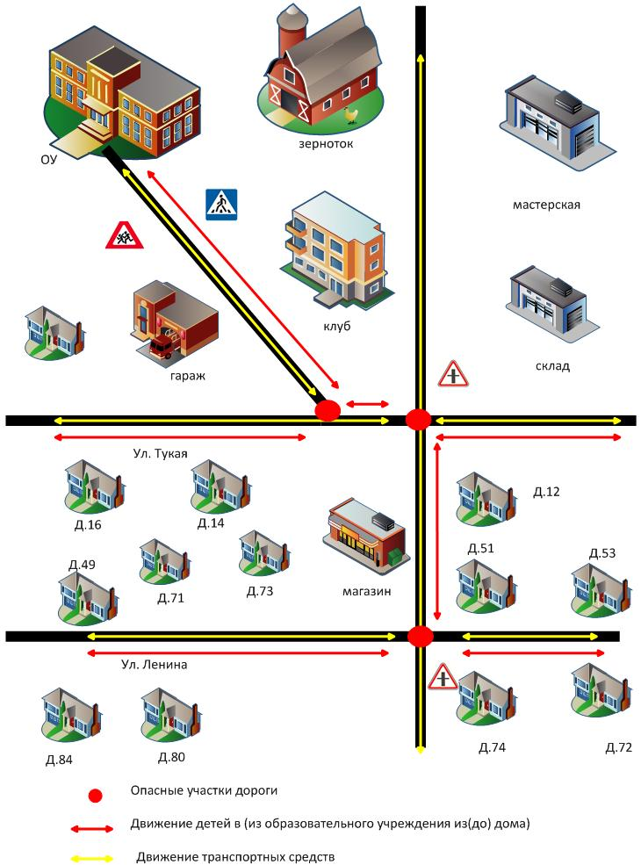

2. Схема организации дорожного движения в непосредственной близости от образовательного учреждения с размещением соответствующих технических средств организации дорожного движения, маршрутов движения детей и расположения
парковочных мест

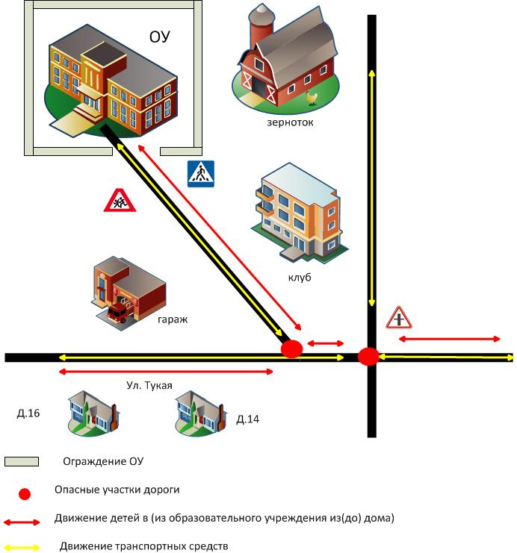

3. Маршруты движения организованных групп детей от образовательного учреждения к стадиону, парку или спортивно-оздоровительному комплексу

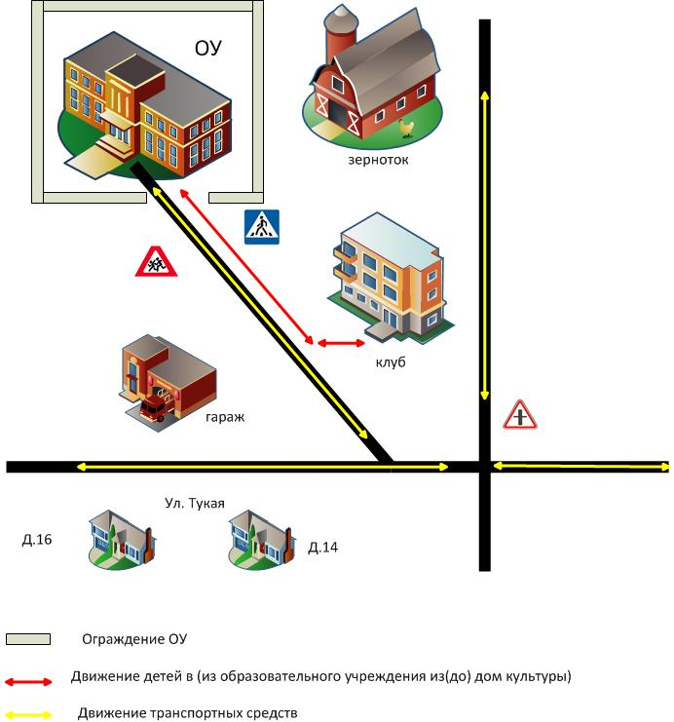

4. Пути движения транспортных средств к местам разгрузки/погрузки и рекомендуемые безопасные пути передвижения детей по территории образовательного учреждения

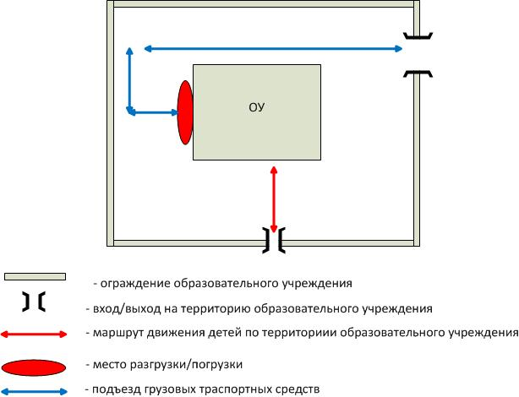

II. Информация об обеспечении безопасности перевозок детей специальным транспортным средством (автобусом).

(при наличии автобуса(ов))
- Общие сведения

Марка __________________________________________________________
Модель _________________________________________________________
Государственный регистрационный знак _____________________________
Год выпуска _________________ Количество мест в автобусе ___________
Соответствие конструкции требованиям, предъявляемым к школьным автобусам _______________________________________________________
________________________________________________________________

1. Сведения о водителе(ях) автобуса(сов)

Фамилия, имя, отчество, телефон | Дата приня-тия на работу | Стаж вожде-ния ТС кате-гории D | Дата пред- стоящего медицин-ского осмотра | Период проведения стажировки | Сроки повыше-ние ква- лификации | Допущен- ные нару- шения ПДД / в том числе через «Глонас»

2. Организационно-техническое обеспечение

1) Лицо, ответственное, за обеспечение безопасности дорожного движения (ФИО): _______________________________________________________ назначено _______________________________________________________, прошло аттестацию ______________________________________________.

2) Организация проведения предрейсового медицинского осмотра водителя:
осуществляет ____________________________________________________
(Ф.И.О. специалиста)
на основании ____________________________________________________
действительного до _________________.

3) Организация проведения предрейсового технического осмотра транспортного средства:
осуществляет ____________________________________________________
(Ф.И.О. специалиста)
на основании ____________________________________________________
действительного до _________________.
4) Дата очередного технического осмотра ____________________________
____________________________
____________________________

5) Место стоянки автобуса в нерабочее время _________________________
меры, исключающие несанкционированное использование _____________
________________________________________________________________
________________________________________________________________

6) Место ремонта и технического обслуживания автобуса ______________
________________________________________________________________
________________________________________________________________

7) Наличие и работоспособность алкозамка. Факты сработки ___________
________________________________________________________________
________________________________________________________________

3. Сведения о владельце автобуса

Юридический адрес владельца: _____________________________________
_____________________________________________________________
Фактический адрес владельца: ______________________________________
_____________________________________________________________
Телефон ответственного лица ______________________________________

(при отсутствии автобуса)
Сведения об организациях, осуществляющих перевозку детей специальным транспортным средством (автобусом)

________________________________________________________________
________________________________________________________________
________________________________________________________________
________________________________________________________________
________________________________________________________________

Рекомендуемый список контактов организаций, осуществляющих перевозку детей специальным транспортным средством (автобусом).

(При перевозке детей специальным транспортным средством (автобусом) сторонней организацией заполняется карточка. Заполненная карточка хранится в разделе «Приложение»)

Образец
Информационная карточка
перевозок детей специальным транспортным средством (автобусом)

Общие сведения
Марка __________________________________________________________
Модель _________________________________________________________
Государственный регистрационный знак _____________________________
Год выпуска _________________ Количество мест в автобусе ___________
Соответствие конструкции требованиям, предъявляемым к школьным автобусам _______________________________________________________
________________________________________________________________

1. Сведения о владельце
Владелец _______________________________________________________
(наименование организации)
________________________________________________________________
Юридический адрес владельца _____________________________________
________________________________________________________________
Фактический адрес владельца ______________________________________
________________________________________________________________
Телефон ответственного лица ______________________________________

2. Сведения о водителе автобуса
Фамилия, имя, отчество ___________________________________________
Принят на работу ________________________________________________
Стаж вождения категории D _______________________________________
Телефон ________________________________________________________

3. Организационно-техническое обеспечение
Лицо, ответственное за обеспечение безопасности дорожного движения: ________________________________________________________________ назначено _______________________________________________________, прошло аттестацию ______________________________________________.

Дата последнего технического осмотра ____________________________

Директор (руководитель)
образовательного учреждения __________________ _____________
(подпись) (Ф.И.О.)
Руководитель организации,
осуществляющей перевозку детей
специальным транспортом
(автобусом) __________________ _____________
(подпись) (Ф.И.О.)

Приложение
План-схема пути движения транспортных средств и детей (обучающихся, воспитанников)
при проведении дорожных ремонтно-строительных работ вблизи образовательного учреждения
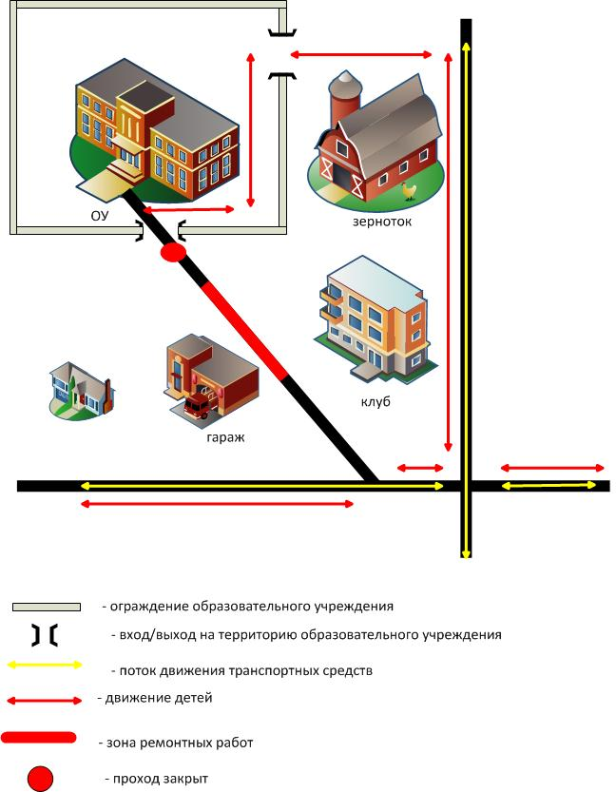

Дорожно- эксплуатационные организации, осуществляющие содержание УДС и ТСОДД, несут ответственность в соответствии с законодательством Российской Федерации ( Федеральный закон «О безопасности дорожного движения» от 10 декабря 1995 г. № 196-ФЗ, Кодекс Российской Федерации об административных правонарушениях, Гражданский кодекс Российской Федерации).

